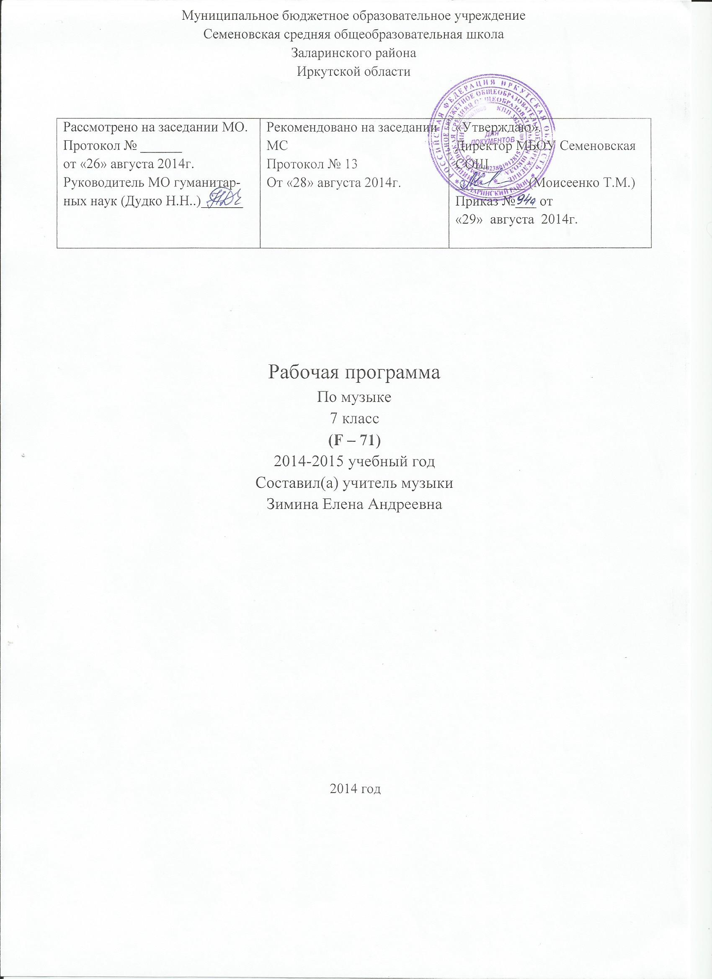

Пояснительная записка

Музыкальное воспитание является одним из важных средств эмоционального, умственного и личностного развития ребенка. Это положение, остается бесспорным и по отношению к детям с выраженным интеллектуальным недоразвитием.
На некоторых детей музыка оказывает успокаивающее действие. У некоторых учащихся наблюдаются хорошие музыкально-слуховые данные. Они могут петь лучше, чем говорить. Однако даже при относительно хорошем слухе дети часто не умеют слушать музыку, быстро отвлекаются. Однако музыка для них является средством не только воспитательного, но и лечебного воздействия.
Многие дефектологи успешно использовали музыку на занятиях с умственно отсталыми детьми. Дети овладевали умениями выделять части музыкальных произведений, упражнялись в характеристике их темповых и динамических оттенках. Выполнение движений под музыку способствует развитию чувства ритма.
А.Н.Граборов считал необходимым формировать у умственно отсталых детей культуру хорового пения. Он отмечал особую важность работы по развитию музыкального восприятия в процессе слушания музыки, поэтому рекомендовал особенно внимательно подходить к выбору музыкального материала.
Обучение пению и ритмике в 5-9 классах связано с формированием некоторых навыков ориентировки в музыкальном произведении. Учатся различать постепенное изменение динамики и темпа произведения.
Предполагается, что учитель пения и ритмики будет самостоятельно осуществлять подбор музыкальных произведения для слушания и исполнения учащимися. В соответствии с задачами музыкально-ритмических занятий учитель может использовать разнообразный музыкальный материал для пения и слушания. Подбирается песенный материал, который интересен детям и близок их жизненному опыту.
Одной из форм работы с детьми с умеренной и выраженной умственной отсталостью в плане их музыкального, двигательного, эмоционального и умственного развития могут быть комплексные музыкально-ритмические занятия.
Основой уроков музыки является хоровое пение. Песенный материал должен быть доступен для пения и восприятия учащимися с умеренной и выраженной умственной отсталостью. Мелодии песен должны быть простыми, а содержание текста ясным, конкретным и с небольшим количеством слов. Учащиеся, которым трудно воспроизвести всю песню, овладевают пением отдельных ее частей.
Программа каждого класса предусматривает постоянную работу по формированию правильного произношения гласных и согласных звуков, а также пониманием содержания песенных текстов. Эта работа не только способствует развитию и коррекции речи учащихся, но и помогает выразительно исполнять песню и понять ее содержание.
Музыкально-ритмические упражнения способствуют совершенствованию координации движений и коррекции двигательных недостатков.

7 класс
Пение. Продолжается работа по формированию певческого дыхания, совершенствованию четкого и правильного произношения слов в песнях. Развитие навыка пения с разнообразной окраской звука, пение элементов двух голосия.
Вызывать у учащихся желание самостоятельно исполнять песни. Развитие умения выполнять требования художественного исполнения при пении хором: ритмический рисунок, интонационный строй, динамические оттенки. Уметь петь без сопровождения инструмента простые, хорошо знакомые песни или отдельные припевы песен.
Познакомить с понятиями: звукоряд, одно – двухголосие, ноты, звуки, нотный стан, паузы. Учащиеся должны научиться петь звукоряд вверх и вниз с различными динамическими и ритмическими штрихами.
Слушание музыки. Учить учащихся различать контрастные по характеру звучания в музыкальном произведении.
Формировать умение слушать русские народные песни, современные детские песни, инструментальную музыку композиторов классиков.
Музыкально-ритмические движения. Учить согласовывать с музыкой следующие движения: бегать быстро, с относительно высоким подъемом ног, передавать игровые образы различного характера.
Учить ускорять и замедлять движения, пытаться выразительно передавать характерные элементы знакомых движений. Самостоятельно начинать движение после музыкального вступления.
Выполнять движения с предметами и без них (плавно и энергично). Учить по возможности передавать различные игровые образы.

Примерный музыкальный материал для пения
«Песня Красной шапочки» муз.А.Рыбникова
«Моя Россия» муз.Г.Струве
«Милая мама» муз.А.Аверкина
«Пропала собака» муз.В.Шаинского
«Я у бабушки живу» сл.И.Шаферана
«Пестрый колпачок» муз.Г.Струве
«Рождественское чудо» русская народная песня
«Катюша» муз.Блантера
«Школьный корабль» муз.Г.Струве
«Солнечная капель» муз.С.Соснина
«Знаете, каким он парнем был?»
«Большой хоровод» муз.Б.Савельева
«Пойду ль я, выйду ль я» русская народная песня
«Картошка» муз.В.Шаинского

Музыкальные произведения для слушания
«Песнь косаря» муз.П.Чайковского
«Песенка о лете» муз.Е.Крылатова
«Дорога добра» муз.М.Минкова
«Рассвет на Москве-реке» муз.М.П.Мусоргского
«К Элизе» муз.Л.Бетховена
«Лунный свет» муз.К.Дебюсси
«Andanye Cantabile» муз.П.Чайковского
«Сурок» муз.Л.Бетховена
«Под музыку Вивальди» муз.С.Никитина, В.Барковского

Романс Вольфрама из оперы «Тангейзер» муз.Р.Вагнера
«Грезы» муз.Р.Шумана
«Святки» муз.П.Чайковского
«Рождественская оратория» муз.И.Баха
«Катюша» муз.Блантера
Вступление к к/фильму «Новые приключения неуловимых» муз.Я.Френкеля

«Мамины глаза» муз.Е.Мартынова
Увертюра из к/фильиа «Дети капитана Гранта» муз.И.Дунаевского
«Подснежник» муз.П.Чайковского
Музыка группы «Space»
«Ха-ха-ха! Хоттабыч!» муз.Г.Гладкова
«Ходит месяц над лугами» русская народная песня
«Камаринская» русская народная песня
«Вечер в горах», «Пастушок» муз.Э.Грига

Ритмические упражнения и игры под музыку
«Тень-тень-потетень» муз.В.Каллинникова
«Стуколка» м. полька «Стуколка»
«Поездка за город» муз.В.Герчика
«Звери и коза» муз.В.Каллинникова
«Рыбаки и рыбки» муз.В.Герчика
«Заводная лошадка» муз.В.Герчика
«Пляска с предметами» муз.А.Жилинского «Детская полька»

«Экскурсия на птицеферму» муз.Е.Тиличеевой
«Русский хоровод» русская народная песня

«Возле речки, возле моста» обработка Н.Метлова
«Снежинки» муз.А.Верстовского «Вальс»
«Отойди и подойди» хороводная мелодия, обработка В.Герчика
«Смени пару» укр.н.полька

Календарно – тематическое планирование

№ урока | № темы урока | Тема урока | Дата проведения
№ урока | № темы урока | Тема урока | По плану | Фактич.
 | 1 | «Песня Красной шапочки» муз.А.Рыбникова | 5.09
 | 2 | «Моя Россия» муз.Г.Струве | 12.09
 | 3 | «Милая мама» муз.А.Аверкина | 19.09
 | 4 | «Пропала собака» муз. В.Шаинского | 26.09
 | 1 | «Я у бабушки живу» сл.И.Шаферана | 3.10
 | 2 | «Песнь косаря» муз.П.Чайковского | 10.10
 | 3 | «Тень-тень-потетень» муз.В.Каллинникова | 17.10
 | 1 | «Песенка о лете» муз.Е.Крылатова | 24.10
 | 2 | «Стуколка» м. полька «Стуколка» | 31.10
 | 3 | «Дорога добра» муз.М.Минкова | 14.11
 | 4 | «Пестрый колпачок» муз.Г.Струве | 21.11
 | 5 | «Рассвет на Москве-реке» муз.М.П.Мусоргского | 28.11
 | 6 | «Рождественское чудо» русская народная песня | 5.12
 | 7 | «К Элизе» муз.Л.Бетховена | 12.12
 | 1 | «Поездка за город» муз.В.Герчика | 19.12
 | 2 | «Лунный свет» муз.К.Дебюсси | 26.12
 | 3 | «Andanye Cantabile» муз.П.Чайковского | 16.01 | 30.01
 | 4 | «Сурок» муз.Л.Бетховена | 23.01 | 6.02
 | 5 | «Катюша» муз.Блантера | 30.01 | 13.02
 | 1 | «Звери и коза» муз.В.Каллинникова | 6.02 | 20.02
 | 2 | «Школьный корабль» муз.Г.Струве | 13.02 | 27.02
 | 1 | «Рыбаки и рыбки» муз.В.Герчика | 20.02 | 6.03
 | 2 | «Солнечная капель» муз.С.Соснина | 27.02 | 13.03
 | 3 | «Под музыку Вивальди» муз.С.Никитина, В.Барковского | 6.03 | 20.03
 | 4 | «Заводная лошадка» муз.В.Герчика | 13.03 | 3.04
 | 1 | «Большой хоровод» муз.Б.Савельева | 20.03 | 10.04
 | 2 | «Грезы» муз.Р.Шуман | 3.04 | 17.04
 | 1 | «Пляска с предметами» муз.А.Жилинского «Детская полька» | 10.04 | 24.04
 | 2 | Вступление к к/фильму «Новые приключения неуловимых» муз.Я.Френкеля | 17.04 | 8.05
 | 3 | «Пойду ль я, выйду ль я» русская народная песня | 24.04 | 15.05
 | 4 | «Экскурсия на птицеферму» муз.Е.Тиличеевой | 8.05 | 22.05
 | 5 | «Картошка» муз.В.Шаинского | 15.05
 | 1 | «Русский хоровод» русская народная песня | 22.05
 | 2 | Итоговый урок – исполнение песен, разученных за учебный год.

Литература:

1. Дети с нарушениями умственного развития. Мастюкова Е.М., Певзнер М.С., Пермякова В.А. – Иркутск: изд-во ИГПУ, 1992.
2. Долгих Л.Ю. условия развития мотивационного уровня речепорождения учащихся специальной (коррекционной) школы 8 вида. – Иркутск: изд-во ИГПУ, 2002.
3. Дрезнина М.Г., Куревина О.А. Навстречу друг другу. Программа совместной художественно-творческой деятельности педагогов, родителей и детей старшего дошкольного и младшего школьного возраста.- М.:ЛИНКА-ПРЕСС, 2007.

